安庆市2020－2021学年度第二学期期末教学质量监测
高一化学试题
满分：100分 时间：90分
可能用到的相对原子质量：C-12 H-1 O-16 N-14 S-32 Zn-65 Fe-56 Cl-35.5
第Ⅰ卷（选择题 共54分）
一、选择题（本大题共18小题，每小题3分且只有一个选项符合题意，共54分）
- 化学材料是人类生存及发展的重要物质基础。下列说法错误的是( )
A. 中国“天眼”用到的碳化硅是一种新型无机非金属材料
B. 向煤中加入适量CaO可大大减少燃烧产物中SO₂的量
C. 即将到来的新能源时代，核能、太阳能和氢能等很可能成为主要能源
D. 塑料、橡胶和纤维都是以石油、煤等为原料生产的合成材料
- 糖类、油脂、蛋白质是人类生活的基本营养物质，下列叙述不正确的是( )
A. 葡萄糖是单糖 B. 淀粉是糖类物质，它遇碘化钾迅速变蓝
C. 蛋白质烧焦时可产生特殊气味 D. 油脂在碱性条件下水解可以制肥皂
- 下列化学用语表示正确的是( )
A. 甲烷的结构式： B. HCl的电子式：
C. Cl—的结构示意图：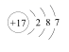 D. 硫酸钾的电离方程式：
- 下列有关硅及硅酸盐材料的说法正确的是( )
A. 既可以与溶液反应，也可以与氢氟酸反应，因此属于两性氧化物
B. 高纯度的硅单质广泛用于制作光导纤维
C. 普通玻璃、石英玻璃、水泥等均属于硅酸盐材料
D. 长石的主要成分为，用氧化物形式表示为
- 将等物质的量的A、B混合于2L的密闭容器中，发生下列反应：，经2min后测得D的浓度为，，以C表示的平均速率，下列说法正确的是( )
- 反应速率 B. 该反应方程式中，
C. 2min时，A的物质的量为 D. 2min时，A的转化率为
- 下列叙述正确的有( )
、NO、都是形成酸雨的因素，都能和水反应生成酸
、均不能用浓硫酸干燥
水晶的主要成分是
与都属于酸性氧化物，都不能与酸反应
实验室可用NaOH溶液处理和废气
只能用排水集气法收集，不能用排空气法收集；而只能用排空气法收集，不能用排水集气法．
A. 2项 B. 3项 C. 4项 D. 5项
7.在常温、常压和光照条件下，在催化剂表面与发生反应：2N₂(g)+6H₂O(l)=4NH₃(g)+
3O₂(g)。在2L的密闭容器中，起始反应物用量相同，催化剂的使用情况也相同，控制不同温度分别进行4组实验，3h后测定的生成量，所得数据如下表：
实验级别 | 实验1 | 实验2 | 实验3 | 实验4
温度 | 303 | 313 | 323 | 353
生成量
下列说法不正确的是( )
A. 温度为303K时，在3h内用氮气表示的平均反应速率为
B. 实验1和实验3中，3h内的转化率之比为4∶5
C. 分析四组实验数据可得出，温度升高可加快反应速率，也可能减慢反应速率
D. 353K时，可能是催化剂催化活性下降或部分水脱离催化剂表面，致使化学反应速率减慢
8.下列两种变化的实质原理相似的是( )
A. 浓硫酸和浓盐酸在空气中敞口放置时浓度均减小
B. 二氧化硫和氯气均能使品红溶液褪色
C. 氨气和碘化氢气体均不能用浓硫酸干燥
D. 常温下浓硫酸用铁制容器存放，浓硝酸能用铝罐车运输
9.下列图示变化为吸热反应的是( )
A． | B． | C． | D．
10.把a、b、c、d四块金属片浸在稀硫酸中，用导线两两连接可以组成原电池，若a、b相 连时a为负极；a、c相连时c极上产生大量气泡；b、d相连时b为正极；c、d相连时， 电流由d到c。则这四种金属的活动性顺序由大到小为( )
A．a>c>d>b | B．a>b>c>d
C．c>a>b>d | D．b>d>c>a
11.甲烷分子中4个氢原子被苯基取代，可得如图所示分子，对该分子的描述正确的是( )
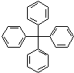
A. 此物质属于芳香烃，是苯的同系物
B. 所有碳原子可能在同一平面上
C. 此分子的一氯取代产物有12种
D. 此物质分子式为
12.铅蓄电池是一种典型的可充电电池，其放电时的电池总反应式：
。则下列说法不正确的是( )
A. 电池工作时，负极反应：
B. 铅蓄电池是二次电池，放电时是化学能转化为电能
C. 电池工作时，电子由Pb板通过导线流向板
D. 电池工作时，溶液中移向板
13.某无色混合气体中可能含有、、、NO、中的一种或几种。现将此混合气体 通过品红溶液后，品红溶液褪色，向剩余气体中通入空气，很快变为红棕色。下列对原 混合气体成分的判断正确的是( )
A. 肯定只有SO₂ B. 肯定没有、和
C. 可能有和O₂ D. 肯定只有NO
14.乙醇的结构可能有两种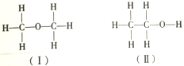，关于确定是Ⅱ 而不是Ⅰ，下列说法正确的是( )
A. 乙醇可以用来制饮料
B. 1mol乙醇完全燃烧时生成3mol水
C. 1mol乙醇与足量的钠作用生成
D. 物质的量相同的乙醇和乙烯气体完全燃烧，耗氧量相同
15.生物体中细胞膜内的葡萄糖与细胞膜外的富氧液体及细胞膜构成微型的生物原电池．下 列有关电极反应及产物的判断正确的是( )
A. 负极反应可能是
B. 负极反应的产物主要是被氧化生成的、、
C. 正极反应可能是
D. 正极反应的产物主要是生成的、、
16.下列有机物中，既能使溴的四氯化碳溶液褪色又能使酸性溶液褪色的是( )
A. 甲烷 B. 乙烯 C. 乙醇 D. 醋酸
17.把一定量的锌与的浓硫酸充分反应后，锌完全溶解，同时生成气体Y为标准状况下。将反应的溶液稀释到1L，测得溶液的，则下列叙述不正确的是( )
A. 气体Y是和的混合物 B. 反应中消耗的锌
C. 气体Y中和的体积比4∶1 D. 反应中共转移电子3mol
18.某稀溶液中含有4mol KNO₃和2.5mol H₂SO₄，向其中加入1.5mol Fe，充分反应（已知 被还原为NO）。下列说法正确的是( )
A. 所得溶液中 B. 反应后生成NO的体积为28L
C. 所得溶液中 D. 所得溶液中的溶质只有
第Ⅱ卷（非选择题 共46分）
19.（12分）一定温度下，在容积为VL的密闭容器中进行反应，M、N两种气体的物质的量随时间的变化曲线如图所示：
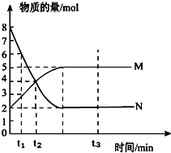
(1)该反应的化学反应方程式是______________________________________；
(2) t ₁到t ₂时刻，以M的浓度变化表示的平均反应速率为：_____________________________；
(3)若达到平衡状态的时间是4 min，N物质在该4 min内的平均反应速率为1.5mol⋅L⁻¹⋅min⁻¹，
则此容器的容积为V= L；
(4)反应A(g)+B(g) ⇌2C(g)，当改变下列条件时，会加快反应速率的是 （填序号）
①降低温度 ②保持容器的体积不变，充入氦气
③加入催化剂 ④保持容器的体积不变，增加A(g)的物质的量
用和组合形成的质子交换膜燃料电池的结构如图：
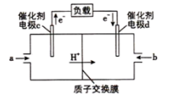
则电极d是______填“正极”或“负极”），电极d的电极反应式为 ；
若线路中转移2mol电子，则该燃料电池理论上消耗的在标准状况下的体积为 L。
- （12分）元素的价类二维图是我们学习元素及其化合物相关知识的重要模型和工具，它指的是以元素的化合价为纵坐标，以物质的类别为横坐标所绘制的二维平面图象如图。依据图1中氮元素及其化合物的转化关系，回答下列问题：
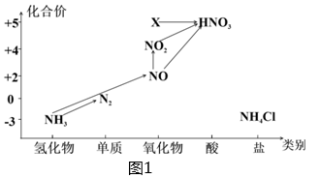
图1中，X的化学式为________；从化合价上看，X具有_______性填“氧化”或“还原”
回答下列关于的问题：
实验室常用与制备氨气，写出该反应的化学方程式 ;
下列试剂不能用于干燥的是________填字母
A.浓硫酸 B.碱石灰 C.NaOH固体
氨气是重要的化工原料，可以合成多种物质，请写出其在工业上制备硝酸的第一步反应
;
回答下列关于NO、的问题：
和按一定比例混合可以被NaOH溶液完全吸收，主要反应如下：，根据上述反应，NO和完全被NaOH溶液吸收时的体积比可能为_________填字母。
1 1 1
尾气处理时，下列措施能够提高尾气中NO和去除率的有_________
A.加快通入尾气的速率
B.采用气、液逆流的方式吸收尾气
C.尾气吸收过程中定期补加适量NaOH溶液
21.（10分）已知：
①A是石油裂解气的主要成份，A的产量通常用来衡量一个国家的石油化工水平；
②2CH₃CHO+O₂ 2CH₃COOH，现以A为主要原料合成乙酸乙酯，合成路线如图所示。
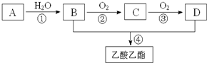
A在一定条件下可以聚合生成一种常见塑料，写出该塑料结构简式___________________;
B、D分子中的官能团名称分别是__________________________；
①、④的反应类型 ， ；
写出下列反应的化学方程式：②__________________________________________；④__________________________________________。
22.（12分）某同学设计了如下装置用于制取和验证的性质。已知乙醇具有还原性，易被氧化，回答下列问题：
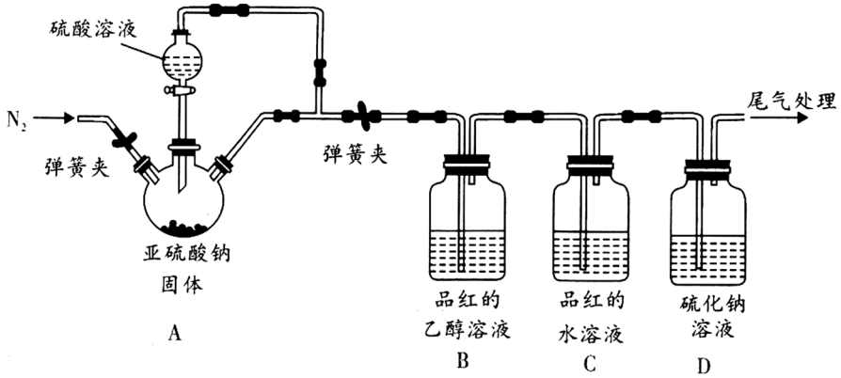

下列试剂不能用于吸收尾气的是__________填字母;
饱和溶液 饱和溶液 浓氨水 饱和NaCl溶液
装置D中观察到的现象是_________________________________________________;
为进一步研究的性质，分别用煮沸和未煮沸过的蒸馏水配制和溶液，进 行如下实验：
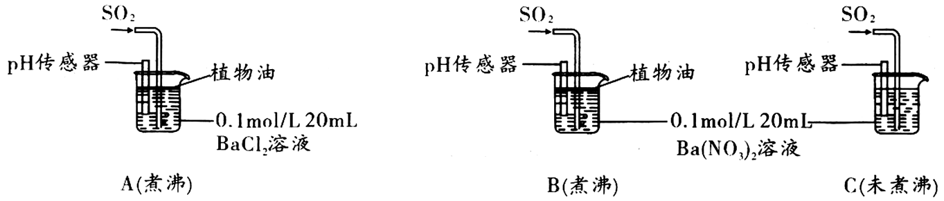实验中A、B、C烧杯中观察到的现象如下表：
烧杯 | 实验现象
A | 无白色沉淀产生，pH传感器测得溶液
B | 有白色沉淀产生
C | 有白色沉淀产生，C中出现白色沉淀比B中快很多
煮沸的目的是______________；据A中现象得出的结论是___________________________;
中出现白色沉淀比B中快很多的原因是（用化学方程式表示）______________________；
在B中通入过量的后，溶液中存在的主要阴离子是____________________，其原因是____________________________________（用离子方程式表示）。

